Конспект занятия 2 класс
Тема: Почта
Ход занятия.
- Оргмомент
- Рисование бордюров
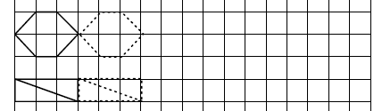
- Соединить точки по порядку (получается конверт)
- Тема занятия.
Сегодня мы будем выполнять задания, связанные с почтой. Что это такое и для чего нужна почта? Как работают почтальоны?
- На почте получают различные письма, которые потом почтальоны разносят по домам.
Вот и мы получили письма, но не знаем куда их отнести, так как адресат указан неправильно. Все буквы в словах перепутались. Расшифруйте.
МДДЬЕЕВ КОЛВ ИСАЛ БУРСАК НАБАК БАКЛЕ ЦЯЗА ТЯЛЕД НИГЕРЬС ЛЁТСК
6. А одного адресата нужно нарисовать, что бы узнать кому письмо
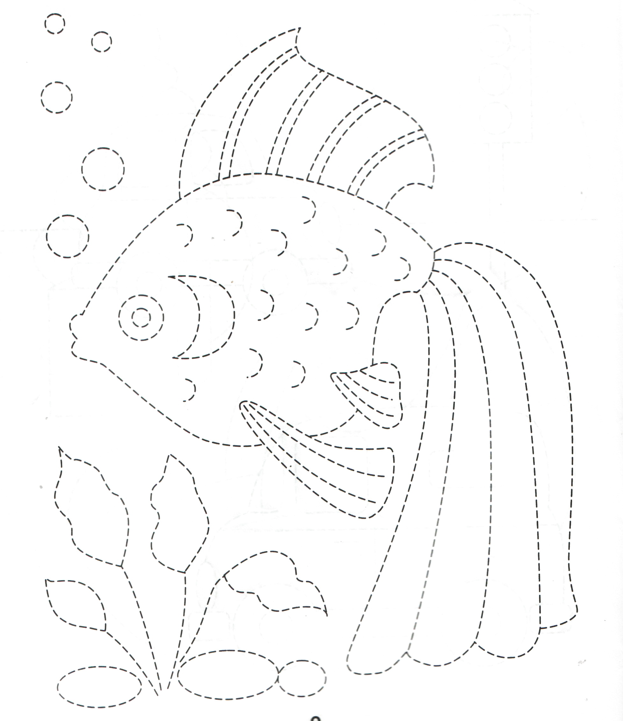
7. Встретилось несколько писем, где не подписано кому письмо. Но есть рисунок. Но пока письмо шло из одного места в другое рисунки эти пришли в негодность. Посмотрите кто же здесь нарисован?
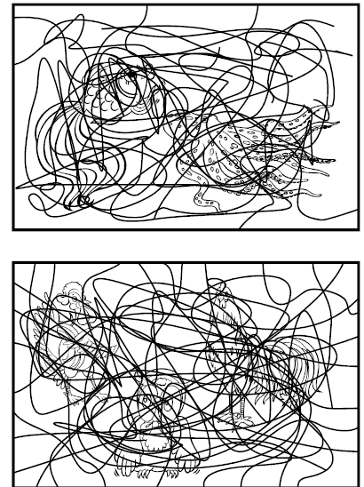
8.С письмами разобрались. Теперь нужно найти дорогу к дому. Посмотрите по таблице и скажите, где живет тот, кому пришло письмо: круг – в озере, прямоугольник – в дупле, квадрат – в норе, треугольник – в гнезде.
- Сначала дорога идет прямо, потом поворачивает направо, затем опять прямо, далее поворачивает налево, вновь прямо и направо, снова прямо и направо, прямо и налево.
- Прямо, налево, прямо и направо, прямо и налево, прямо и направо, прямо и налево.
9. Графический диктант. Нарисуйте дорогу.
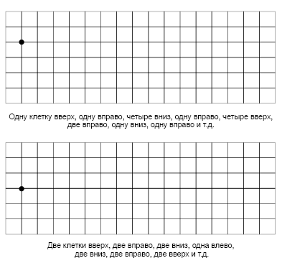
10. Нужно найти домики по адресу на письме.
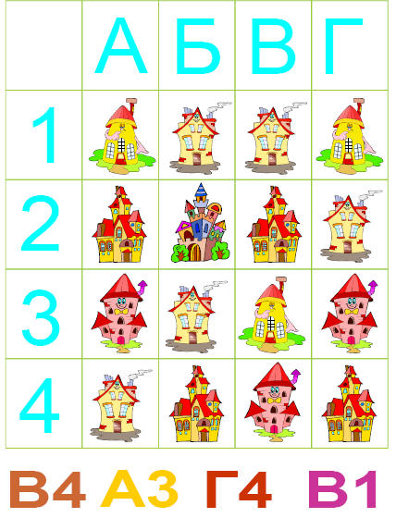
11. Игра «Почтальоны»
Нужно решить примеры на письмах и отнести их к нужному дому

